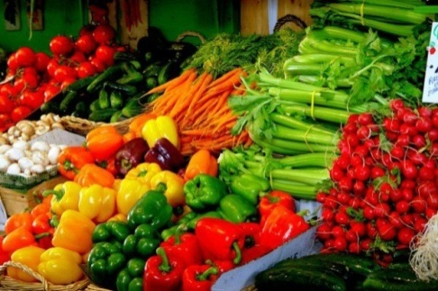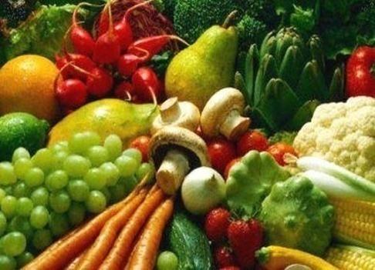

**JADŁOSPIS od 17 września do 21 września 2018 ŻYCZYMY SMACZNEGO**

**Poniedziałek**

* zupa kapuśniak
* chleb
* kotlet mielony
* kasza jęczmienna
* kapusta pekińska
* kompot wieloowocowy

**Wtorek**

* zupa pomidorowa
* chleb
* bigos
* ziemniaki
* kompot porzeczkowy

**Środa**

* zupa pieczarkowa
* chleb
* makaron z serem
* herbata z pigwą
* owoc

**Czwartek**

* zupa pęczak z grochem
* chleb
* kotlet z piersi kurczaka
* ryż
* surówka z marchwi i pora
* kisiel

**Piątek**

* zupa barszcz
* chleb
* ryba w cieście
* ziemniaki
* surówka z kiszonej kapusty
* kompot owocowy